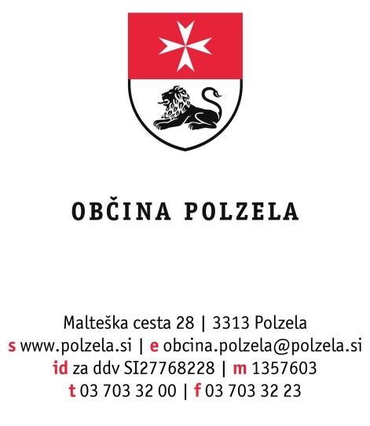

Obrazec – ponudba

PONUDBA

Ponudnik:

Naslov:

Matična številka:

Identifikacijska št. DDV/davčna št.:

Kontaktna oseba:

Elektronski naslov kontaktne osebe:

Telefon:

Izjavljam, da sem skrbno pregledal(a) Javni razpis za prodajo nepremičnin

 | Parc. št. | k. o. | Izmera v m² | Izklicna cena
GP 2 | 329/612  326/482 | 991 Orla vas  992 Polzela | 791

Izjavljam, da mi je stanje nepremičnine v naravi poznano in da sem seznanjen (a) s tem, da se bo pogodba sklenila na način videno-kupljeno.

Odkup nepremičnine s parc. št. ______________________________________

Ponujam po ceni __________________________________________________

Kraj in datum: Ponudnik:

